Учреждение образования

«БЕЛОРУССКИЙ ГОСУДАРСТВЕННЫЙ УНИВЕРСИТЕТ

ИНФОРМАТИКИ И РАДИОЭЛЕКТРОНИКИ»

Кафедра интеллектуальных информационных технологий

**Отчёт по лабораторной работе №2 по курсу «МРЗвИС»**

**на тему: «Предсказание числовых последовательностей нейросетевыми методами.»**

|  |  |
| --- | --- |
| Выполнил студент  группы 921704: | Белоус П.А |
| Проверил: | Ивашенко В.П. |

**МИНСК**

**2021**

**Цель:** *ознакомиться, проанализировать и получить навыки реализации модели релаксационной нейронной сети для задачи распознавания образов*.

**Постановка задачи:** реализовать асинхронную модель сети Хопфилда с

дискретным временем и состоянием (функция активации –

модифицированный sign(x)).

Описание модели:

Сеть Хопфилда – однослойная, симметричная, нелинейная,

автоассоциативная нейронная сеть, которая запоминает бинарные /

биполярные образы. Сеть характеризуется наличием обратных связей.

Информация с выхода каждого нейрона поступает на вход всех остальных

нейронов. Образы для данной модификации сети Хопфилда кодируются

биполярным вектором, состоящим из 1 и –1.

Главная особенность, выделяющая релаксационные сети среди других

нейронных сетей, - динамические зависимости на каждом этапе

функционирования. Изменение состояния одного нейрона отражается на

всей сети вследствие обратной связи типа "один ко многим". В сети

возникает некоторый переходный процесс, который завершается

формированием нового устойчивого состояния отличающегося в общем

случае от предыдущего.

Обобщенная структура этой сети представляется, как правило, в виде

системы с непосредственной обратной связью выхода с входом.

Характерная особенность такой системы состоит в том, что выходные

сигналы нейронов являются одновременно входными сигналами сети:

xi(k)=уi(к-1). В классической системе Хопфилда отсутствует связь

нейрона с собственным выходом, что соответствует wij = 0, где i=j, а

матрица весов является симметричной.

Структура сети Хопфилда :

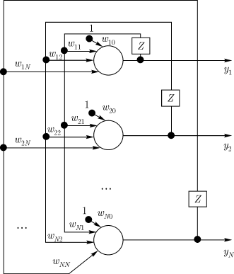

Входные данные:

* Искаженный образ

Выходные данные:

* Восстановленный образ

Результат выполнения программы:

|  |  |
| --- | --- |
| Искаженный образ | Восстановленный образ |
|  |  |

|  |  |
| --- | --- |
| Искаженный образ | Восстановленный образ |
|  |  |

|  |  |
| --- | --- |
| Искаженный образ | Восстановленный образ |
|  |  |

|  |  |
| --- | --- |
| Искаженный образ | Восстановленный образ |
|  |  |

Вывод

В ходе выполнения лабораторной работы была реализована асинхронная модель сети Хопфилда с дискретным временем и состоянием. В данной сети набор входных векторов поступает на единственный слой нейронов, которые вырабатывают соответствующий выходной набор векторов. Данная сеть способна к восстановлению искажённой информации.